Mobil unterwegs im Alter
Das neue Panasonic Senioren-Mobiltelefon KX-TU155 sorgt für mehr Sicherheit und Komfort im Alltag
PRESSEINFORMATION
Nr. 051/FY 2020, Februar 2021
Im Überblick
Senioren-Mobiltelefon KX-TU155
Anzeige: 5,8 cm (2,3 Zoll) TFT Farbdisplay mit Symbolen und großer Schrift
Große getrennte Tasten – übersichtlich und einfach zu bedienen
Komfortable Ladeschale
SOS-Notfallruf
Kompatibel mit Hörgeräten
Displaybeleuchtung
Taschenlampenfunktion

Diesen Pressetext und die Pressefotos (downloadfähig mit 300 dpi) finden Sie im Internet unter www.panasonic.com/de/corporate/presse.html

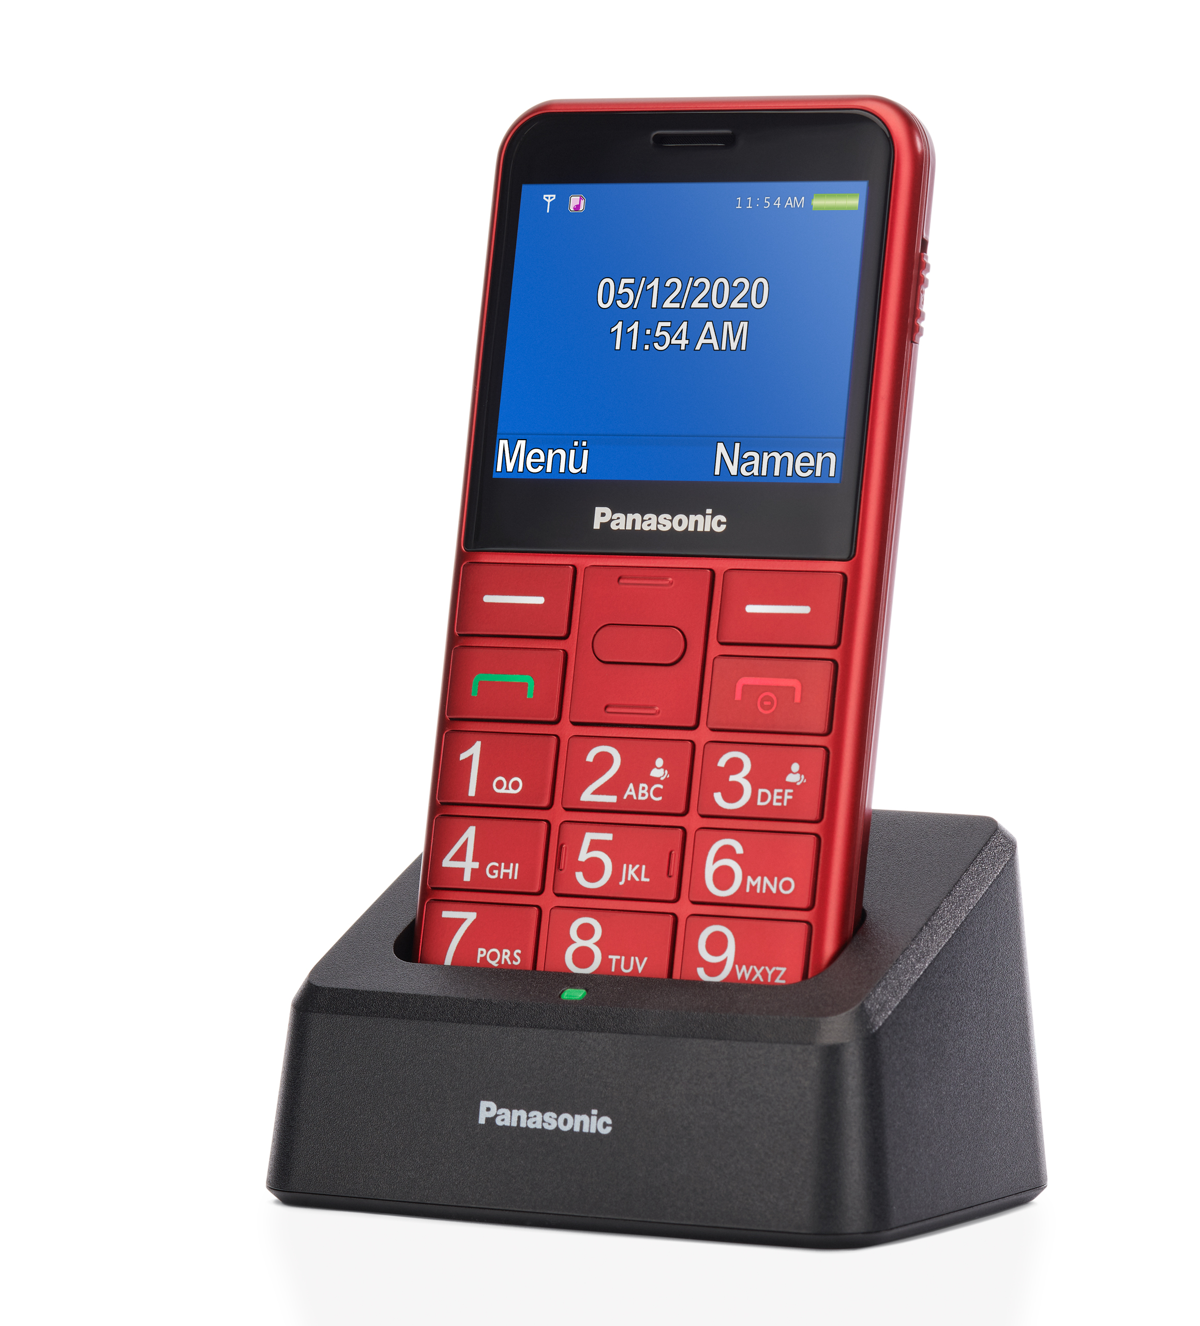
Hamburg, Februar 2021 – Durch zielgruppenspezifische Funktionen ist Panasonic seit Jahren verlässlicher Partner im Bereich Senioren-Telefonie. Mit dem neuen Mobiltelefon KX-TU155 kommt ein speziell auf die Bedürfnisse älterer Menschen zugeschnittenes Modell auf den Markt, das durch Extras wie den SOS-Notfallruf und eine komfortable Ladeschale überzeugt. Denn für die Generation 65+ stehen weniger die Unterhaltungsaspekte neuer Smartphones im Vordergrund als vielmehr eine praktische und einfache Bedienung des Geräts.
Leicht zu erkennen
Um das Mobiltelefon im Alltag auch ganz ohne Brille nutzen zu können, wurde ein 2,3 Zoll großes, gut ablesbares Farbdisplay mit übersichtlichen Symbolen und großer Schrift entwickelt. Außerdem besitzt das Gerät eine praktische LED-Leuchte, die als Taschenlampe fungiert und so zum Beispiel das Türschloss im Dunkeln oder die Handtasche beleuchten kann.
Leicht zu bedienen
Das Mobilgerät ist durch seine hohe Funktionalität und Benutzerfreundlichkeit speziell an die Nutzerbedürfnisse der älteren Generation angepasst. Insbesondere für Personen mit schwächerem Sehvermögen und eingeschränkter Motorik bieten die beleuchteten und auffallend großen Tasten eine ausgezeichnete Bedienbarkeit. Die neueste Generation des Senioren-Mobiltelefons wird zusätzlich mit einer Ladeschale geliefert. Dadurch wird das Aufladen des Akkus besonders komfortabel, da das zeitintensive Suchen des Ladekabels und das manchmal etwas fummelige Einstecken des kleinteiligen USB-Steckers entfallen. Außerdem erleichtert die Ladeschale das schnelle Wiederfinden des Handys, weil es häufig an denselben Ort zum Aufladen zurückgestellt wird.

Leicht zu verstehen
Die Sprachqualität des KX-TU155 von Panasonic verspricht angenehmen Komfort beim Telefonieren und lässt sich auch mit einem Hörgerät problemlos nutzen. Dies vereinfacht das Telefonieren für Personen mit eingeschränktem Gehör ungemein. Für ein optimales Hörerlebnis kann die Lautstärke ganz einfach über einen Regler an der Oberseite des Telefons eingestellt werden.

Sicherheit im Alltag
Gerade für ältere Menschen, die alleine leben, ist Sicherheit ein wichtiges Thema. Die praktische SOS-Taste auf der Rückseite des Gerätes ermöglicht durch Aktivierung der Freisprecheinrichtung, im Notfall die wichtigsten Kontakte zu alarmieren. Ein einfacher Tastendruck reicht, um die Notfall-Funktion zu aktiveren. Das Telefon ruft dann bis zu fünf vorab festgelegte Kontakte nacheinander an und versendet gleichzeitig je eine SMS, deren Inhalt zuvor festgelegt wird. Falls beim ersten Durchlauf niemand erreicht wird, werden diese fünf Kontakte erneut angerufen.
Preise und Verfügbarkeit
Das Panasonic Senioren-Mobiltelefon KX-TU155 ist ab Februar 2021 in den Farben Schwarz, Rot und Blau erhältlich. Die unverbindliche Preisempfehlung für das KX-TU155 liegt bei 49,99 Euro.

Über Panasonic:
Die Panasonic Corporation gehört zu den weltweit führenden Unternehmen in der Entwicklung von innovativen Technologien und Lösungen für eine Vielzahl von Anwendungen in den Geschäftsfeldern Consumer Electronics, Housing, Automotive und B2B Business. Im Jahr 2018 feierte der Konzern sein hundertjähriges Bestehen. Weltweit expandierend unterhält Panasonic 528 Tochtergesellschaften und 72 Beteiligungsunternehmen. Im abgelaufenen Geschäftsjahr (Ende 31. März 2020) erzielte das Unternehmen einen konsolidierten Netto-Umsatz von 61,9 Milliarden EUR. Panasonic hat den Anspruch, durch Innovationen über die Grenzen der einzelnen Geschäftsfelder hinweg, Mehrwerte für den Alltag und die Umwelt seiner Kunden zu schaffen. Weitere Informationen über das Unternehmen sowie die Marke Panasonic finden Sie unter www.panasonic.com/global/home.html und www.experience.panasonic.de/.

Weitere Informationen:

Panasonic Deutschland
Eine Division der Panasonic Marketing Europe GmbH
Winsbergring 15
22525 Hamburg

Ansprechpartner für Presseanfragen: |  | Ansprechpartner für Presseanfragen (PR-Agentur)
Michael Langbehn |  | Jacob Dornhege
Tel.: 040 8549-0 |  | Tel.: +49 (0)89 27272620
E-Mail: presse.kontakt@eu.panasonic.com |  | E-Mail: jacob.dornhege@sechehaye.com

